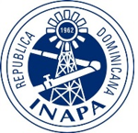
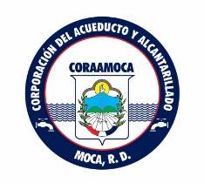
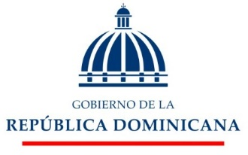

Proyecto Mejoramiento del Abastecimiento de Agua y Servicios de Aguas Residuales
en la República Dominicana
Convenio de Préstamo BIRF 9242-DO

Llamado a Expresión de Interés para Firmas Consultoras

DO-INAPA-002-2023-CS-QCBS y DO-INAPA-003-2023-CS-QCBS
El Gobierno de la República Dominicana ejecuta por el Instituto Nacional de Aguas Potables y Alcantarillados (INAPA) mediante la Dirección de Programas y Proyectos Especiales (DPPE), y con la Corporación del Acueducto y Alcantarillado de Moca (CORAAMOCA); el Convenio de Financiamiento firmado con el Banco Internacional de Reconstrucción y Fomento (BIRF), para desarrollar proyectos que permitan aumentar el acceso y la eficiencia de la gestión de los servicios del suministro de Agua Potable y del Alcantarillado Sanitario en los municipios de Moca y Gaspar Hernández, con el fin de contribuir al desarrollo socioeconómico, y reducir los factores de impactos desfavorables que inciden en la salud de los habitantes de estas zonas.

El Proyecto financiará entre otras actividades, los servicios de Consultorías:
1) “Elaboración de los Estudios de Impacto Ambiental y Social para el desarrollo del proyecto de Rehabilitación y Ampliación del Sistema de Alcantarillado Sanitario y Planta de Tratamiento de Aguas Residuales del Municipio de Moca, Provincia Espaillat, República Dominicana”,
2)“Elaboración de los Estudios de Impacto Ambiental y Social para el desarrollo del proyecto de Construcción del Sistema de Alcantarillado Sanitario y Planta de Tratamiento de Aguas Residuales del Municipio de Gaspar Hernández, Provincia Espaillat, República Dominicana”.
Estas consultorías tendrán como objetivo elaborar: El Estudio de impacto Ambiental y Social para el desarrollo de los sistemas de recolección y tratamiento de aguas residuales, que permita la obtención del permiso ambiental localmente requerido para cada caso, y la preparación de el Plan de Gestión Ambiental y Social (PGAS), que incluye, sin ser limitativo: todos los programas de gestión y monitoreo establecidos por la normativa local y por los estándares del Banco Mundial, entre ellos: los Programas de manejo de residuos sólidos y líquidos (que involucra además el manejo de lodos); Programas de salud y seguridad ocupacional para el manejo de obras y contratistas; Programa de gestión a desastres naturales y de respuesta a emergencias; Programa de sustancias peligrosas; Programa de participación de partes interesadas y sus mecanismos de quejas, entre otros. iii) Desarrollar un Plan de Reasentamiento Involuntario (PRI).

Las Firmas Consultoras interesadas pueden aplicar a uno o a ambos procesos y pueden descargar el documento de Solicitud de Expresión de Interés del Portal WEB:
https://www.inapa.gob.do/index.php/proyectos/category/68-inapa-coraamoca-bm o https://www.coraamoca.gob.do/transparencia/index.php/proyectos-y-programas/proyectos-internacionales-coraamoca-2020, Además, pueden dirigirse al INAPA, a la Dirección de Programas y Proyectos Especiales (DPPE), Edificio INAPA, 2do. Piso; Calle Guarocuya casi esquina Núñez de Cáceres, Centro Comercial El Millón, Santo Domingo, República Dominicana.
Teléfono: 809-567-1241 hasta el 49; extensión 11241.

Los documentos requeridos en la Solicitud de Expresiones de Interés, deben ser depositados, desde el 13 de diciembre 2023 hasta el lunes 15 de enero de 2024; o ser remitidos vía correo electrónico uepe.dppe@inapa.gob.do, notificando vía telefónica; si no recibe el correo de confirmación comunicarse al 809-567-1241 hasta el 49; Ext. 11241, o ser entregada en la siguiente dirección: Calle Guarocuya Casi esquina Núñez de Cáceres, Edificio INAPA, 2do Piso (Dirección de Programas y Proyectos Especiales), Centro Comercial El Millón, Santo Domingo, República Dominicana.

Wellington A. Arnaud Bisonó
Director Ejecutivo

